**федеральное государственное автономное образовательное учреждение высшего образования**



**МОСКОВСКИЙ ПОЛИТЕХНИЧЕСКИЙ УНИВЕРСИТЕТ**

**(ВЫСШАЯ ШКОЛА ПЕЧАТИ И МЕДИАИНДУСТРИИ)**

**(Факультет информационных технологий)**

***(Институт Принтмедиа и информационных технологий)***

***Кафедра Информатики и информационных технологий***

**направление подготовки**

**09.03.02 «Информационные системы и технологии»**

**ЛАБОРАТОРНАЯ РАБОТА № 5**

**Дисциплина:** Основы проектирования интерфейсов информационных систем

**Тема: Проектирование вайрфреймов (Wireframe)**

**Тема проекта: Ресторан (сайт для бронирования)**

**Выполнил(а): студент(ка) группы _231-338___**

_Шаура Илья Максимович_______

(Фамилия И.О.)

**Дата, подпись** _14.03.2024______  ***___________***

(Дата) (Подпись)

**Проверил: __Семёнов Д. В.*__ __________***

(Фамилия И.О., степень, звание) **(Оценка)**

**Дата, подпись** ________________  ***___________***

(Дата) (Подпись)

**Замечания: _________________________________________________________________**

**_________________________________________________________________**

**Москва2024**

Цель работы: структурировать элементы на страницах сайта.

Задачи работы:

1. Определить примерное местоположение и размер необходимых элементов внутренней структуры интерфейса страниц.
2. Схематично нарисовать страницы сайта в черно-белом варианте.

1) Страница «О нас»

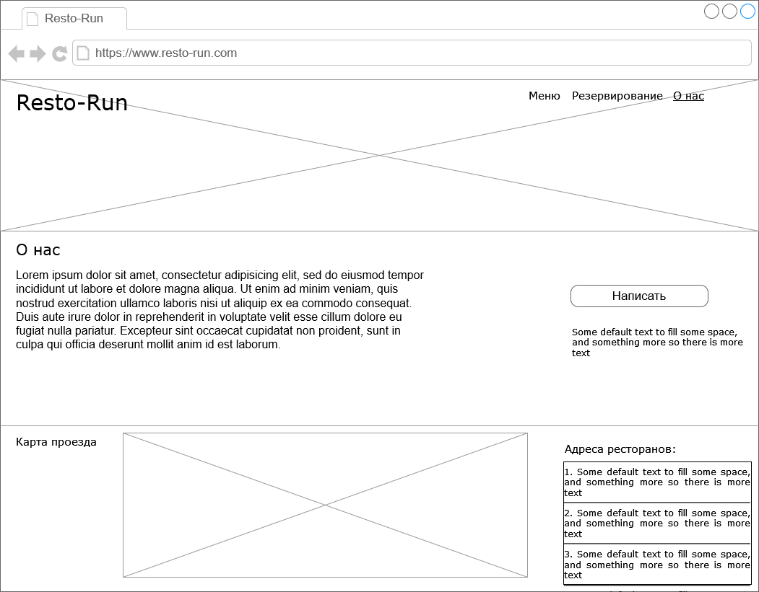

2) Страница «Меню»

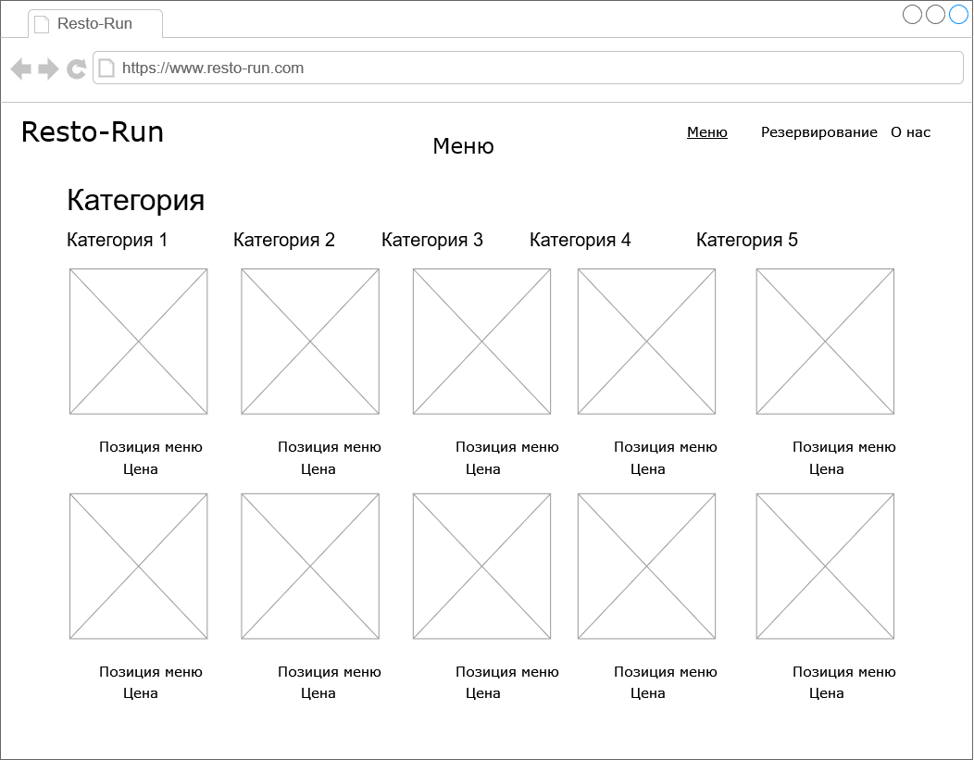

3) Страница «Резервирование»

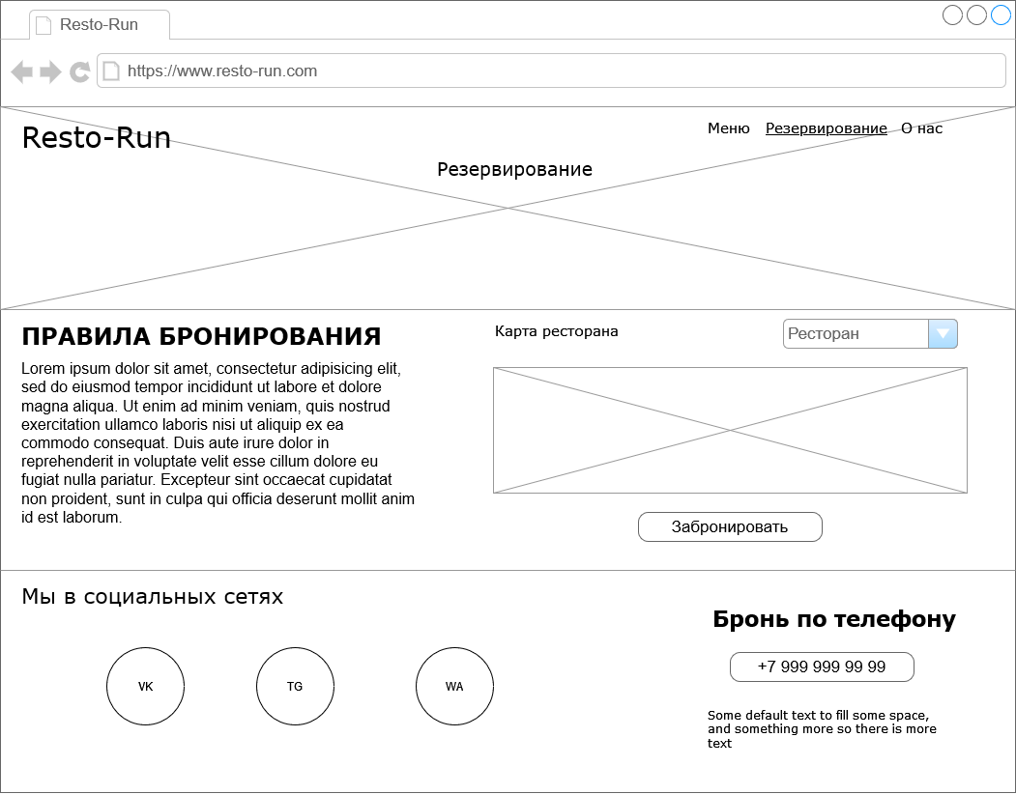

4) Форма «Бронирование»

